Az eseménytelen tél a felkészüléssel kezdődik
A koronavírus-járvány miatt idén a téli időszakban is kevesebbet utazunk majd. Ez azonban nem jelenti azt, hogy autónkat elhanyagolhatnánk.

Egy átlagos évben november táján már körvonalazódnak a családok, baráti társaságok téli programjai. Adventi vásárlátogatások, karácsonyi összekövetelek, szilveszteri együttlétek, síelések, wellness-hétvégék, kirándulások. Csupa olyan esemény, amelyen idén alighanem minden eddiginél kevesebben veszünk részt. És ha mi otthon maradunk, otthon marad az autónk is.
Az idei tavasz tapasztalatai azt mutatják, ilyenkor sokan hajlamosak elodázni a gépkocsi karbantartását. Az autó azonban összetett szerkezet, amely az emberi szervezethez hasonlóan megsínyli, ha hagyjuk leromlani az állapotát.
Vannak olyan karbantartási feladatok, amelyeket a használat intenzitásától függetlenül, megfelelő időszakonként el kell végezni, hogy tökéletes műszaki állapotban tarthassuk autónkat. Hogy amikor aztán újra szabadon utazhatunk, biztonságosan és üzembiztosan álljon rendelkezésünkre az autó.
Más munkákat a biztonság indokol. Egy maszatoló ablaktörlő lapát, egy kopott gumiabroncs, egy rosszul beállított fék akár az egészen rövid utazások alkalmával is kockázatot jelent: hamis és igen veszélyes illúziókba ringatja magát, aki szerint „az alatt a pár perc alatt úgysem történhet semmi.”

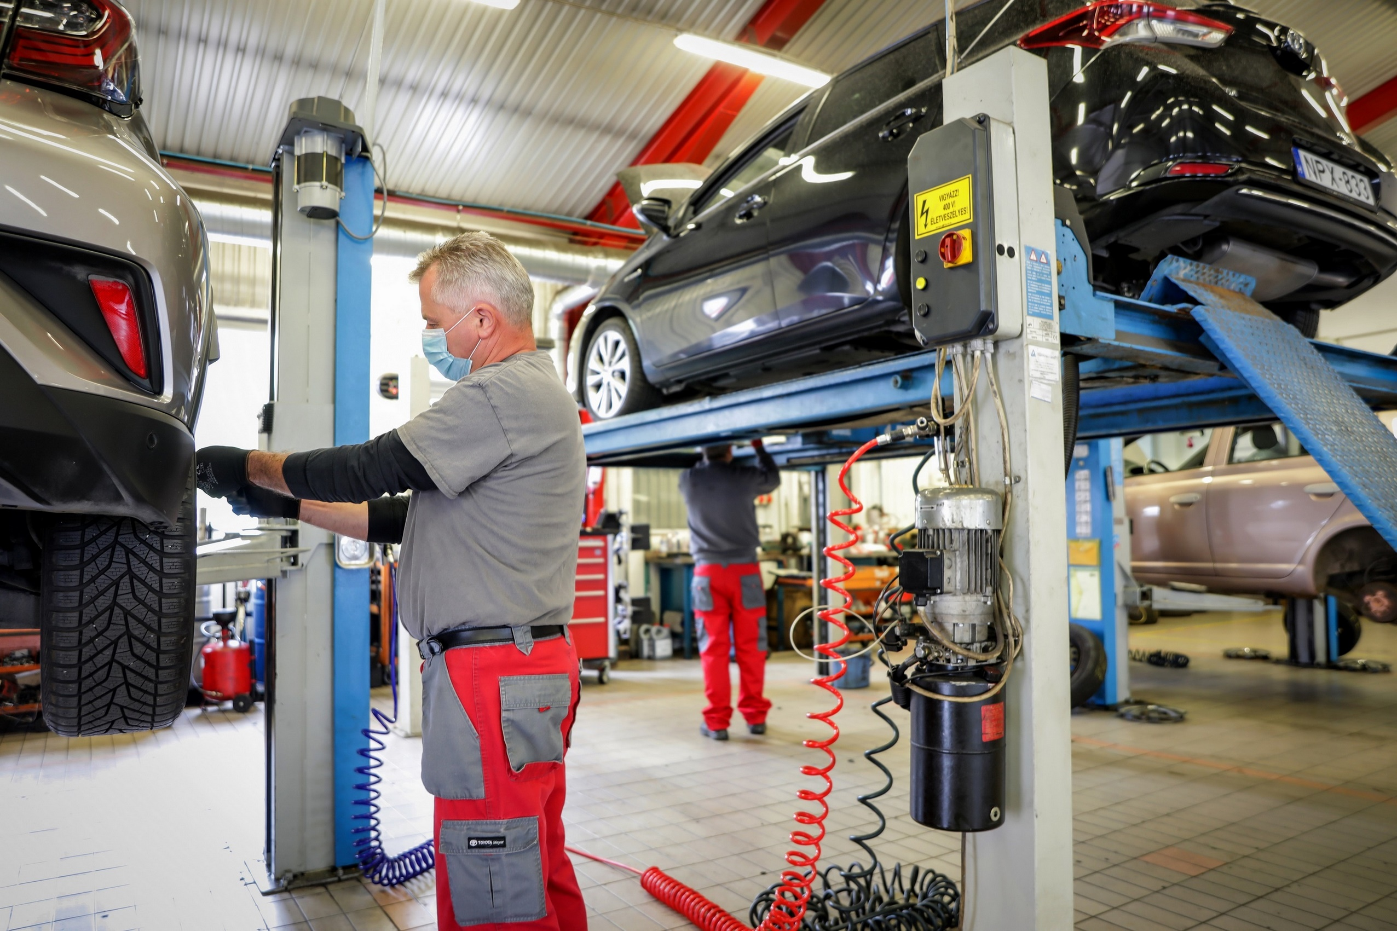
A Toyotánál ráadásul ezek a hosszú távú érdekek azonnali előnyökkel találkoznak, hiszen a márka hivatalos szervizei most kedvező ajánlatokkal várják az ügyfeleket. Az év végéig kedvezményes csomag keretében vizsgálják át az autók üzembiztosságát alapvetően meghatározó alkatrészeket, az elektromos rendszerektől (akkumulátor, külső és belső világítás) a folyadékokon (hűtő, ablakmosó, motorolaj és fékfolyadék) át a fékekig és abroncsokig.
Az ennek során azonosított, cserére szoruló elemeket most extra kedvezménnyel, rendkívül versenyképes áron kínálják a márkaszervizek.
Ráadásul a Toyota hazai képviselete az idősebb autókra is gondolt – nem véletlenül, hiszen legendás megbízhatóságuk miatt az átlagosnál jóval tovább őrzik meg használati értéküket a gyártó típusai. Amennyiben az akár 12 éves autó karbantartásával és javításával valamelyik Toyota márkaszervizt bízza meg az ügyfél, a következő tizenkét hónapban ingyenesen veheti igénybe a Toyota Eurocare országúti asszisztencia szolgáltatást.

A Toyota magyarországi márkaszervizei december 31-ig különösen kedvező ajánlatokkal várják az ügyfeleket.

10 pontos átvizsgálás mindössze 5900 forintért:
- akkumulátor ellenőrzése akkumulátor teszterrel
- a külső és belső világítás ellenőrzése
- a fényszórók ellenőrzése és szükség szerinti beállítása
- a hűtő és ablakmosó folyadék szintjének és dermedéspontjának ellenőrzése
- az ékszíjak feszességének ellenőrzése
- a motorolaj szintjének ellenőrzése
- a fékfolyadék szintjének ellenőrzése
- az ablaktörlő lapátok ellenőrzése
- a fékbetétek és féktárcsák állapota
- a gumiabroncsok állapota és nyomása

20% kedvezménnyel vásárolhatók meg az alábbi alkatrészek:
- Ablaktörlő lapátok és szélvédőmosó folyadék
- Akkumulátorok
- Fékbetétek és féktárcsák, fékpofák
- Levegő-, pollen és üzemanyagszűrők
- Gyújtógyertyák
- Izzók

Kiadta a Smarter Média Kommunikációs Ügynökség (http://news.smartermedia.hu)
Forrás: https://news.smartermedia.hu/hazai-hirek/az-esemenytelen-tel-felkeszulessel-kezdodik

